

**第七章检测卷**

(100分　45分钟)

|  |  |  |  |  |  |
| --- | --- | --- | --- | --- | --- |
| 题　号 | 一 | 二 | 三 | 四 | 总　分 |
| 得　分 |  |  |  |  |  |

一、填空题(每空**2**分,共**32**分;将答案直接填写在横线上,不必写出解题过程)

1.大客机C919是我国首架具有自主知识产权的大型喷气式干线民用客机。它的巡航速度是920 km/h,该速度值的物理意义是　大客机C919每小时通过的距离是920 km　。

2.如图所示是中国三军仪仗队在接受检阅时的情景,仪仗队动作整齐划一,威武壮观。仪仗队在行进过程中,以第一排为参照,第二排是　静止　(选填“运动”或“静止”)的。

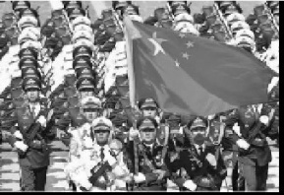

3.2018年平昌冬奥会上,我国选手武大靖获得男子500 m短道速滑的金牌。如图所示,当匀速转弯时,运动员对冰面的压力与冰面对他的支持力　不是　(选填“是”或“不是”)一对平衡力。

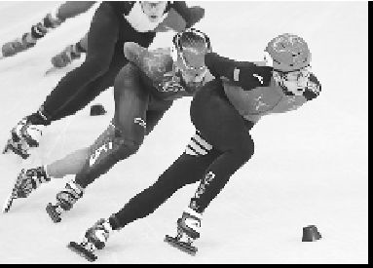

4.为了提高城市品位,营造舒心的居住环境,环卫工人每天开着洒水车不辞辛苦地进行工作,那么洒水车在工作时其惯性　变小　(选填“变大”“不变”或“变小”)。

5.某同学在风速为5 m/s的东风天气中匀速直线奔跑时,他感觉到无风,则他在向　西　奔跑;若以地面为参照物,则他奔跑的速度为　5 m/s　。

6.如图所示,在一辆表面光滑且足够长的小车上,有质量为*m*1和*m*2的两个小球,两个小球随车一起以相同的速度向右做匀速直线运动,忽略空气阻力,当小车突然停止时,小车由于　惯性　要继续向右运动,两小球　不会　(选填“会”或“不会”)相撞。

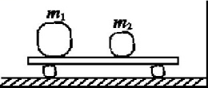

7.牛顿第一定律揭示了　运动和力　的关系,物体的运动不需要力来维持,斜向上抛出一个篮球,假设篮球在运动过程中外力突然消失,篮球的运动状态是　做匀速直线运动　。

8.一名跳伞运动员重为600 N,其随身的跳伞设备总重为200 N,他在空中匀速下落的过程中,所受到的空气阻力为　800 N　,方向　竖直向上　。

9.甲、乙两小车从同一地点同时出发,沿同一直线运动,它们的*s-t*图像如图所示,两车的速度大小关系:甲的速度*v*甲大于(选填“大于”“小于”或“等于”)*v*乙。行驶过程中,小车甲的惯性　不变　(选填“变大”“不变”或“变小”)。

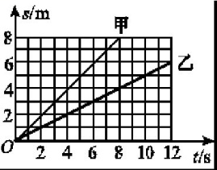

10.如图所示是木块在水平面上运动时每隔相等时间曝光一次所得到的照片,曝光时间间隔为0.02 s,木块从1位置到3位置运动的距离是　3.60　cm,木块从1位置到4位置运动的速度为　0.9　 m/s。

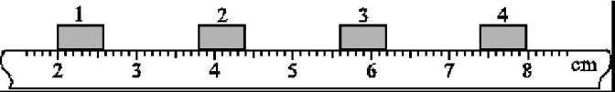

二、选择题(每小题**3**分,共**21**分;每小题给出的四个选项中,只有一个选项符合题意,请把符合题意的选项序号填入下列表格内,答案未填入表格内的不能得分)

|  |  |  |  |  |  |  |  |
| --- | --- | --- | --- | --- | --- | --- | --- |
| 题　号 | 11 | 12 | 13 | 14 | 15 | 16 | 17 |
| 答　案 | B | D | A | C | D | D | C |

11.鲁迅的《社戏》中有这样的描写:“淡黑的起伏的连山,仿佛是踊跃的铁的兽脊似的,都远远地向船尾跑去了……”其中“山……向船尾跑去了”所选的参照物是

A.山 B.船

C.流水 D.河岸

12.一个物体在两个相互平衡的力的作用下,处于匀速直线运动状态,若这两个力中的一个力突然消失,则

A.物体将立即停止运动

B.物体一定改变运动方向

C.物体仍做匀速直线运动

D.物体的运动状态一定发生改变

13.关于相互平衡的两个力的说法,不正确的是

A.方向相同 B.作用点在同一物体上

C.大小相等 D.作用在同一直线上

14.2018年,平昌冬奥会闭幕式的“北京8分钟”惊艳了全世界,在美轮美奂的光影中冰上少年与智能机器人随音乐共舞,20多台机器人动作整齐划一、精准优美,和炫舞少年相得益彰。关于正在表演的机器人和冰上少年,下列说法正确的是

A.机器人在弯道滑行时,运动状态不发生改变

B.机器人在冰面上运动时,不受力的作用

C.相对于看台上的观众,滑行中的机器人是运动的

D.相对于自己的溜冰鞋,滑行中的少年是运动的

15.如图所示,若小球向右摆动到最低点时绳子断裂,假设所有力同时消失,此后,小球的运动情况是

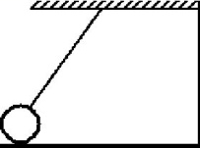

A.匀速直线下落

B.匀速直线上升

C.匀速直线斜向上运动

D.沿水平方向向右做匀速直线运动

16.如图所示,骑自行车出行郊游,是一种时尚、环保的生活方式。当我们在平直路面上匀速向前骑行时,下列说法正确的是

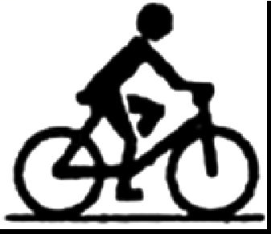

A.自行车受到的重力与地面受到的压力是一对相互作用力

B.自行车受到的动力大于自行车受到的阻力

C.路面受到的压力与人受到的支持力是一对平衡力

D.人和车受到的重力与地面对人和车的支持力是一对平衡力

17.如图是相向而行的甲、乙两物体的*s-t*图像,下列说法正确的是

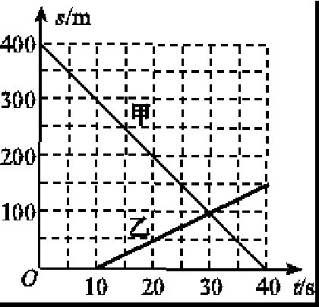

A.相遇时两物体通过的路程均为100 m

B.0~30 s内甲、乙均做匀速直线运动

C.甲的运动速度为10 m/s

D.甲、乙是同时出发的

三、实验题(第**18**小题**8**分,第**19**小题**8**分,第**20**小题**8**分,共**24**分)

18.如图是“探究阻力对物体运动的影响”的实验装置示意图,实验中该同学先后三次将同一木块放在同一斜面上的同一高度,然后分别用不同的力推了一下木块,使其沿斜面向下运动,逐渐减小水平面的粗糙程度,观察木块移动的距离,从而得出力和运动的关系。

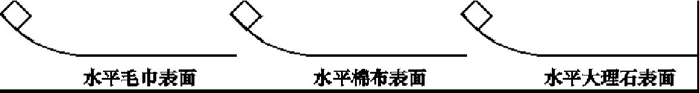

(1)请指出操作中的一处明显的错误(不需解释和纠正错误):

　分别用不同的力推了一下木块(2分)　;

(2)改正错误后再次进行实验,从实验中观察到:在如图从左到右的三种水平面上,木块运动的距离逐渐　增大(2分)　(选填“减小”或“增大”);

(3)由于实验中摩擦力不可能为0,所以不可能观察到木块在无摩擦力的水平面上运动的情形,但在上述实验观察分析的基础上,可以推测出:如果该装置的水平面足够光滑,且足够长,那么木块在水平面上的速度大小和运动方向　都不会(2分)　(选填“都会”“有一个会”或“都不会”)发生改变,木块将做　匀速直线(2分)　运动。

19.2018年,江西省将全面实现义务教育均衡发展,其中有一项督导工作就是检查实验报告。以下是小璟同学做“测量小车的平均速度”时的实验报告(摘要)。请你将其报告中的空白处补充完整。

【实验目的】测量小车的平均速度。

【实验原理】　*v= $\frac{s}{t}$*(2分)　。

【实验器材】小车、刻度尺、　停表(2分)　、斜面、金属挡板、长方体木块。

【实验装置】如图所示。

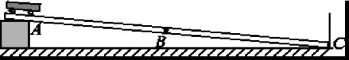

【实验数据】如表所示。

|  |  |  |  |
| --- | --- | --- | --- |
| 测量的物理量 | *AB*段 | *BC*段 | *AC*段 |
| 路程*s*/cm | 45 | 56 | 101 |
| 时间*t*/s | 3.0 | 2.8 | 5.8 |
| 平均速度*v*/(cm·s-1) | 15 | 20 | 17.4 |

【实验分析】(1)小车全程是做　变速(2分)　(选填“匀速”或“变速”)运动;

(2)实验时,为了使小车在斜面上运动的时间长些,应　减小(2分)　(选填“增大”或“减小”)斜面的坡度。

20.在“探究二力平衡的条件”实验中:

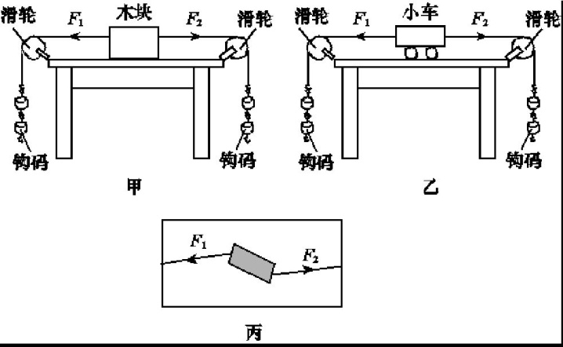

(1)甲、乙两组同学分别选择器材后,设计组装的实验装置如图甲、乙所示。老师指出乙组同学选择的器材更加合理,其原因是　小车与桌面间的摩擦力较小,可以忽略不计(2分)　;

(2)如图乙所示,当左、右两端各放两个钩码时,小车静止,此时*F*1　=(2分)　(选填“>”“<”或“=”)*F*2;若右端去掉一个钩码,则小车做　变速(2分)　(选填“匀速”或“变速”)直线运动;

(3)保持*F*1与*F*2大小相等,用手将小车旋转到如图丙的位置,松手后,小车将无法在此位置平衡,由此可知,二力平衡的又一个条件是　作用在同一直线上(2分)　。

四、计算与简答题(第**21**小题**6**分,第**22**小题**7**分,第**23**小题**10**分,共**23**分)

21.有的同学提出:汽车保持匀速直线运动是因为牵引力等于阻力。当牵引力撤去后,汽车不立即停下来,而是继续前进,这是因为汽车有惯性,所以汽车的惯性也是一种力,只是它比阻力小,因此汽车逐渐停下来,这种说法对不对?为什么?

这种说法不对,惯性不是力,因为找不到施力物体,汽车逐渐停下来的原因是受到地面的阻力。

22.小明一家驾车旅游经过某处时,发现一个交通指示牌,如图所示。求:

(1)若小明爸爸驾车从此处到达合肥市用了0.6 h,则车的平均速度为多少?

(2)在遵守交通规则的前提下,从交通指示牌到合肥市最快需要多长时间?

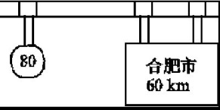

解:(1)由交通指示牌可知,“合肥市60 km”是指从该指示牌到合肥市的路程为60 km,小明爸爸驾车从此处到达合肥市用了0.6 h,所以车的平均速度*v*1==100 km/h(3分)

(2)交通指示牌“80”是限速的标志,指的是从指示牌到合肥市这段路程,速度不能超过80 km/h,所以在遵守交通规则的前提下,从交通指示牌到合肥市的最少时间

*t*2*=*=0.75 h(4分)

23.质量为1.5 t的汽车,在水平公路上匀速行驶时受到的摩擦阻力是车重的0.02倍(*g*取10 N/kg)。求:

(1)汽车受到的支持力;

(2)汽车受到的摩擦力;

(3)汽车匀速行驶时,发动机对汽车的牵引力。

解:(1)汽车的质量*m*=1.5 t=1.5×103 kg(1分)

汽车的重力*G=mg*=1.5×103 kg×10 N/kg=1.5×104 N(2分)

汽车在水平公路上,公路对汽车的支持力和汽车受到的重力是一对平衡力,则*F*支*=G*=1.5×104 N(2分)

(2)汽车受到的摩擦力

*f*=0.02*G*=0.02×1.5×104 N=3×102 N(2分)

(3)因为汽车在水平公路上匀速行驶,所以汽车受到的牵引力与摩擦力是一对平衡力,则*F*牵*=f*=3×102 N(3分)